|  |  |
| --- | --- |
|  | Escola Superior de Tecnologia e Gestão  *Instituto Politécnico de Viana do Castelo*  **CTeSP de Tecnologias e Programação de Sistemas de Informação** |
|  |  |

**Projeto de Sistemas de Informação**

Especificação do projeto

*<designação do projeto>*

2023/2024

Nº 27622 – Henrique Oliveira

Sumário

1. Âmbito / Enquadramento do projeto 3

*2.* Objetivos 3

3. Análise de Requisitos 3

4. Design e modelação da solução 3

4.1 Modelo de casos de uso 3

4.2 Modelo relacional 3

4.3 Arquitetura geral da solução 3

4.4 Tecnologias envolvidas 3

5. Mockups 4

6. Cronograma 4

7. Implementação 4

8. Conclusão 4

9. Melhorias futuras 4

# Âmbito / Enquadramento do projeto

*Criação de uma plataforma para denúncias de ciberataques.*

# Objetivos

Efetuar vários tipos de denúncias(mensagens falsas, chamadas falsas, emails falsos e ciberataques a dispositivos ou empresas );

Melhor comunicação com especialistas para resolver os problemas que surgem para melhorar a sua proteção.

# Análise de Requisitos

*Requisitos Funcionais:*

* ***Registo de Utilizadores****: Os utilizadores devem se registar na plataforma utilizando um endereço de e-mail válido e uma palavra-passe. Devem proceder com o registo acedendo ao seu perfil e editar informações necessárias.*
* ***Envio de denúncias****: Os utilizadores devem conseguir enviar denuncias de ciberataques, spams, entre outros incidentes de segurança. Deve ser possível colocar um breve título, um anexo das evidencias (como screenshots ou log’s), escrever uma descrição de como ocorreu o ocorrido e explicar o máximo de detalhes possíveis sobre a denúncia.*
* ***Categorização de incidentes****: Os utilizadores devem conseguir categorizar o tipo de incidentes caso saiba, se não pode deixar o valor default, para depois o especialista da área que entrar em contacto com a pessoa insere o valor correto do tipo de incidente. Os tipos de incidentes que estarão disponíveis para uso serão (phishing, malware, ataques de negação de serviço (DoS/DDoS), intrusões de sistemas, fuga de dados, fraudes online, abuso online, violência ou conteúdo elícito, exploração de vulnerabilidades, incidentes em redes sociais, Incidentes em dispositivos conectados e por fim spam e phishing de SMS) ao enviar uma denúncia.*
* ***Acompanhamento de denúncias****: Os utilizadores devem ser capazes de acompanhar o status das suas denúncias efetuadas, como “pendentes”, “em investigação” ou “resolvida” e também o seu histórico.*
* ***Realização de pedidos de submissão****: Utilizadores que tenham conhecimentos na área de ciberseguranca podem fazer um pedido de submissão aos admins para obter um título ou verificado de que é um especialista na área da ciberseguranca para depois conseguir ajudar os utilizadores normais nas suas denúncias.*
* ***Gestão de incidentes****: Os especialistas devem ter capacidade de analisar, investigar e tomar medidas em relação às denúncias recebidas e ajudar o utilizador que efetuo a denuncia.*
* ***Notificações por e-mail****: Os utilizadores devem receber notificações por e-mail sobre o status das suas denúncias, incluindo atualizações e resoluções.*
* ***Busca e filtros****: Deve ser possível pesquisar e filtrar denúncias com base nas palavras que foram utilizadas nas varias denuncias e categorias como (mensagens, emails, data, etc… ).*
* ***Relatórios e Estatísticas****: A plataforma deve gerar estatísticas sobre o volume e a natureza das denúncias recebidas. (Apanhado geral )*

***Requisitos não funcionais****:*

* ***Segurança****: O utilizador ao se registar a sua password será encriptada e é enviado um email de confirmação para saber se o e-mail é ou não um e-mail válido.*
* ***Estabilidade****: A plataforma é escalável ou seja consegue lidar com um grande volume de denúncias à medida que o número de utilizadores e incidentes aumenta.*
* ***Desempenho****: A plataforma é otimizada para ter o máximo desempenho possível e ser rápida e responsiva, garantido assim tempos curtos de carregamento das paginas.*
* ***Disponibilidade****: A plataforma está disponível online para qualquer pessoa.*
* ***Facilidade de utilização****: A interface do utilizador deve ser intuitiva e amigável para que os utilizadores, possam facilmente enviar denúncias e acompanhar o status delas mesmas. O utilizador irá encontrar uma interface simples e minimalista com utilização simples.*
* ***Manutenção****: A plataforma deve ser de fácil manutenção, permitindo atualizações e correções de forma eficiente.*

# Design e modelação da solução

## Modelo de casos de uso

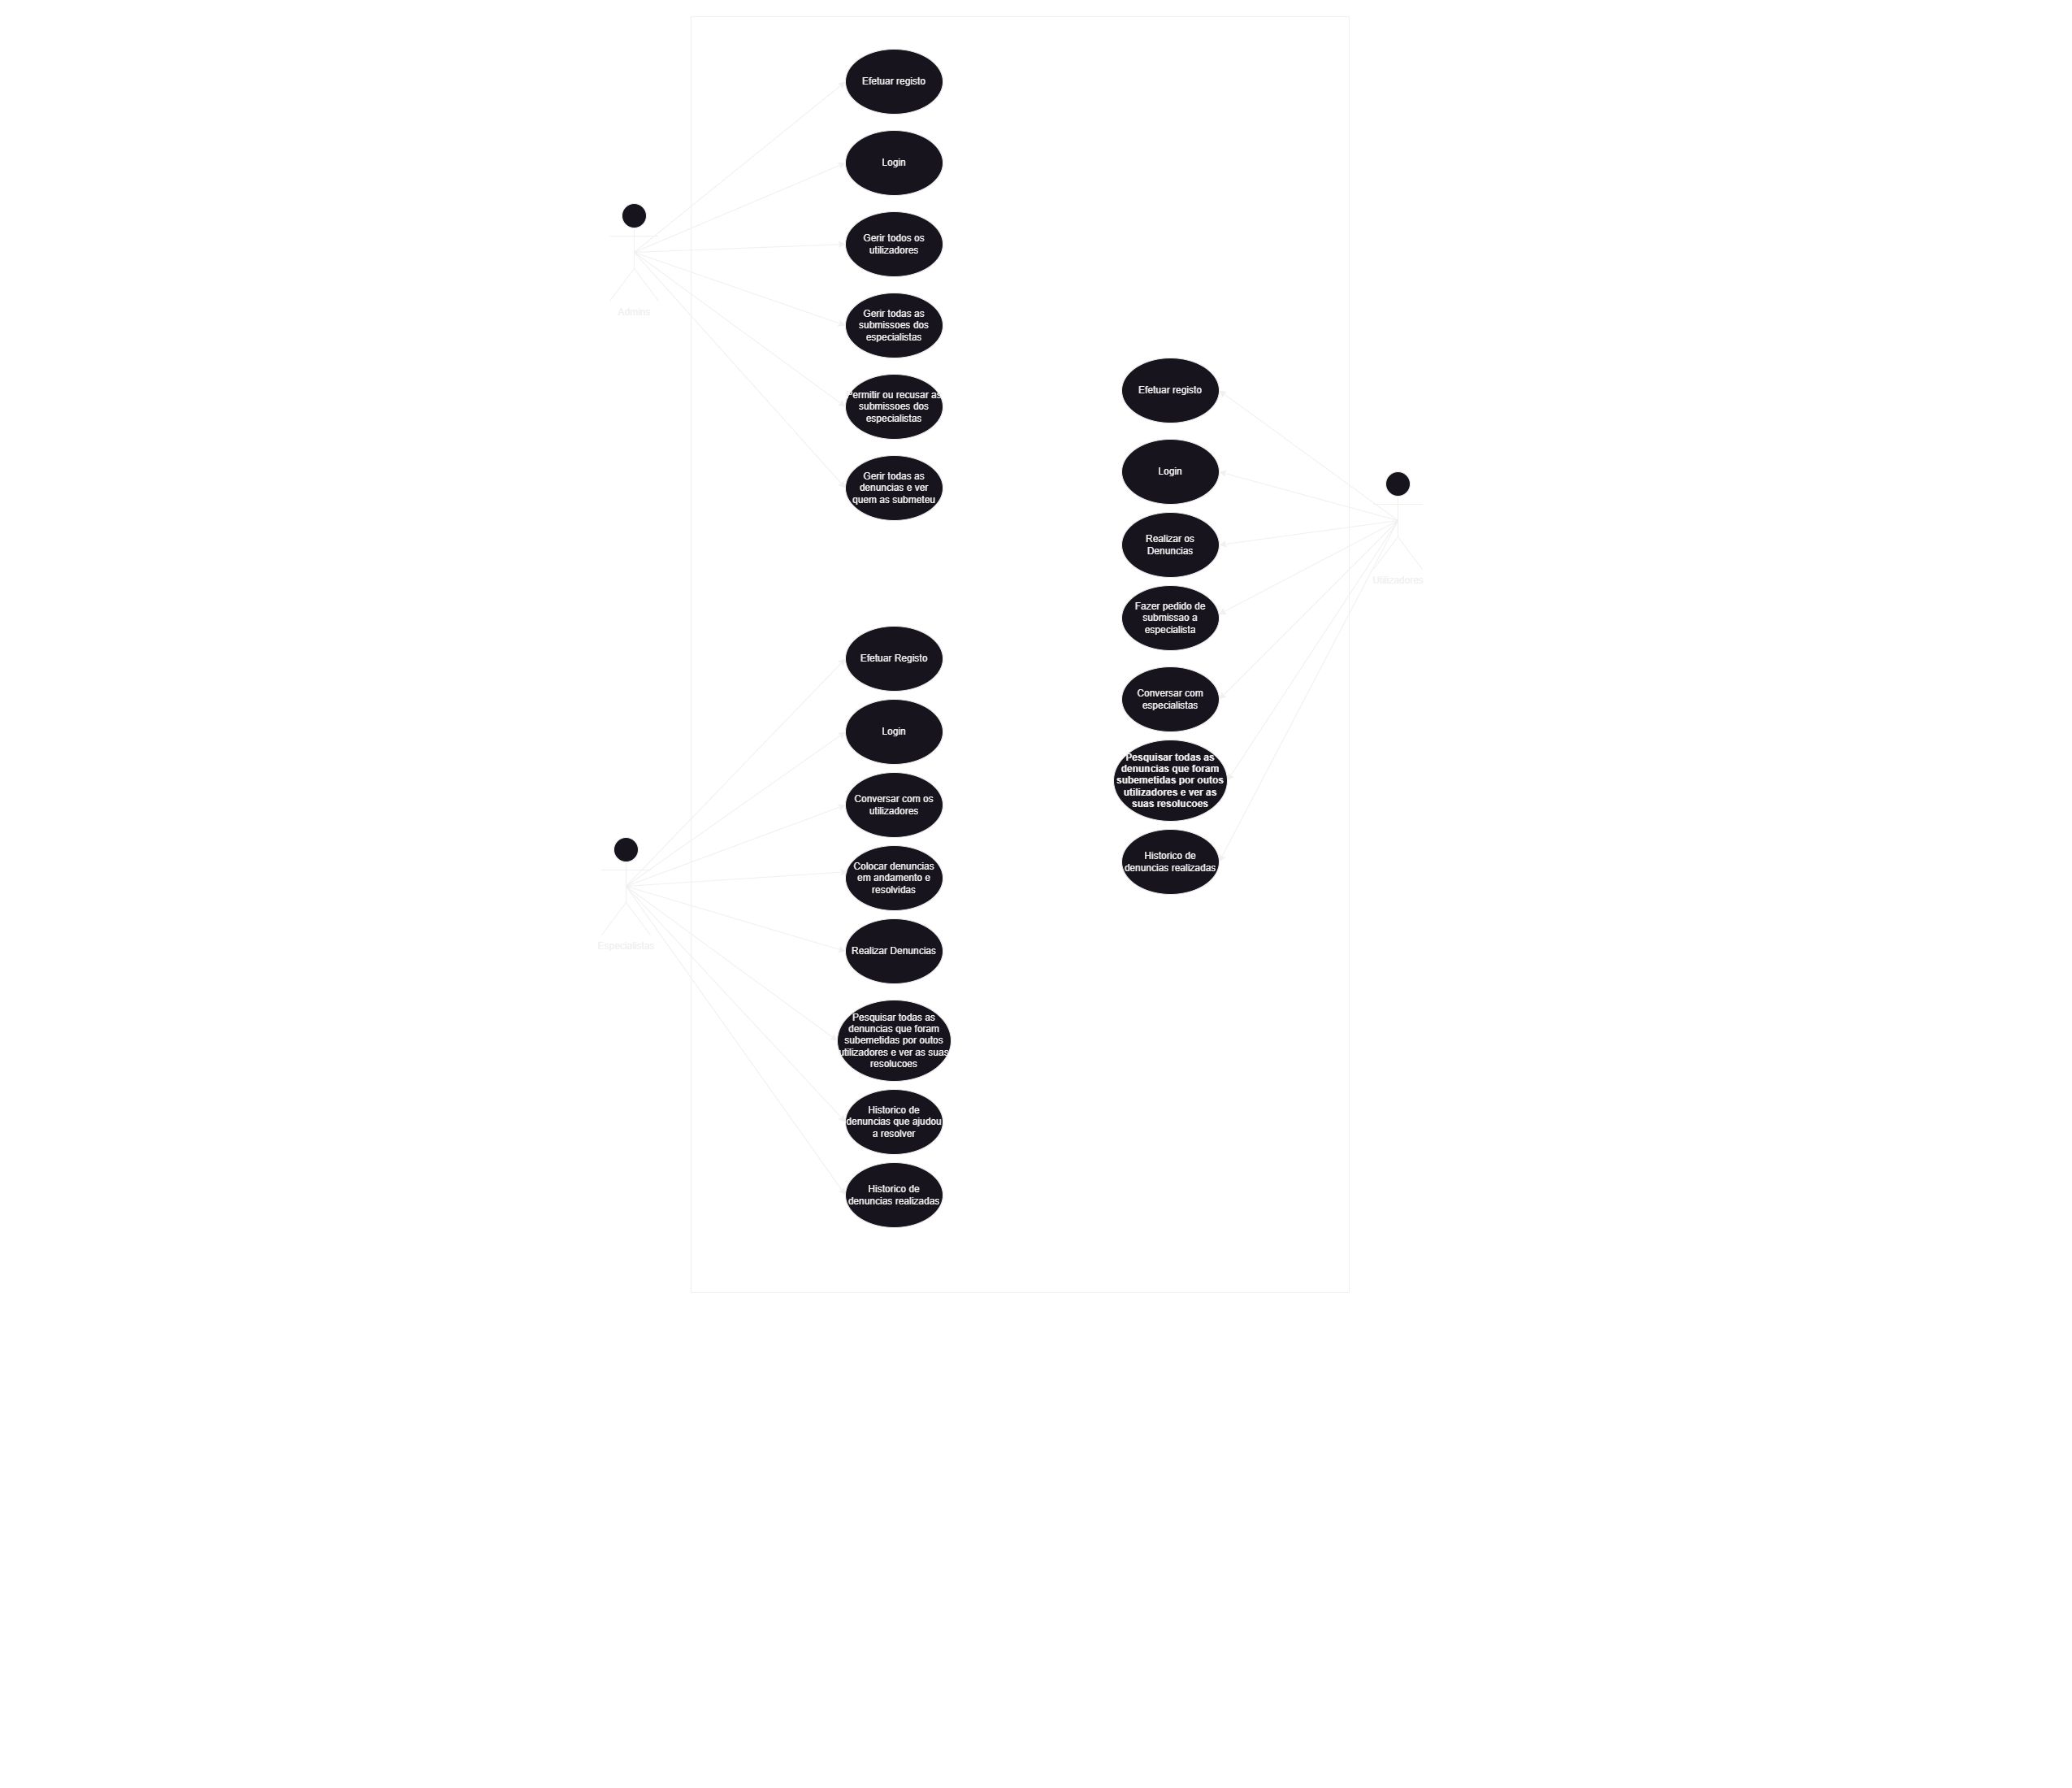

## Modelo de dados (modelo relacional)

O modelo relacional concebido para o sistema de gestão de denúncias de ciberataques foi criado com o intuito de registar, organizar e gerir as atividades relacionadas com a denúncia e a comunicação de incidentes de cibersegurança.

A **tabela "Utilizadores"** guarda informações sobre os utilizadores que participam na plataforma. Cada utilizador é identificado por um "UserID," que atua como chave primária. Os campos desta tabela incluem o nome, o email, a palavra-passe. Cada utilizador está associado a um ou mais tipo específico (Especialista, Suporte ou Admin) através da tabela "Tipo de Utilizador." Um utilizador pode fazer parte dos especialistas, do suporte e dos admins.

A **tabela "Tipo de Utilizador"** representa os diferentes papéis que os utilizadores podem desempenhar no sistema. Cada tipo de utilizador é identificado por um "TipoUtilizadorID." O campo "Tipo" na tabela "Tipo de Utilizador" define a função do utilizador (Especialista, Suporte ou Admin) e está associado a um utilizador específico através da chave estrangeira "UserID." Esta relação possibilita a atribuição flexível de diferentes funções a diferentes utilizadores.

A **tabela "Mensagens"** regista todas as comunicações entre os utilizadores. Cada mensagem é identificada por um "MensagemID," e a tabela regista o remetente ("DeUserID") e o destinatário ("ParaUserID") de cada mensagem, bem como o conteúdo da mensagem e a data de envio. Esta tabela permite o acompanhamento das conversas entre os utilizadores.

A **tabela "Denúncias"** é responsável pelo registo de denúncias de incidentes que os utilizadores queiram reportar. Cada denúncia é associada a um utilizador através da chave estrangeira "UserID," que identifica o denunciante. Inclui também uma referência ao incidente denunciado e uma descrição do mesmo. O campo "Estado" pode ser utilizado para monitorizar o progresso da investigação da denúncia.

A **tabela "Pedidos de Submissão"** é utilizada pelos utilizadores para solicitar a verificação na área de cibersegurança (conta de especialista). Cada pedido de submissão é identificado por um "PedidoID," e a tabela guarda informações sobre o utilizador que fez o pedido ("UserID"), o estado do pedido e outros detalhes relacionados com a solicitação. Os pedidos de submissão só podem ser avaliados pelos administradores, e a tabela permite o acompanhamento do processo de revisão.

## Arquitetura geral da solução

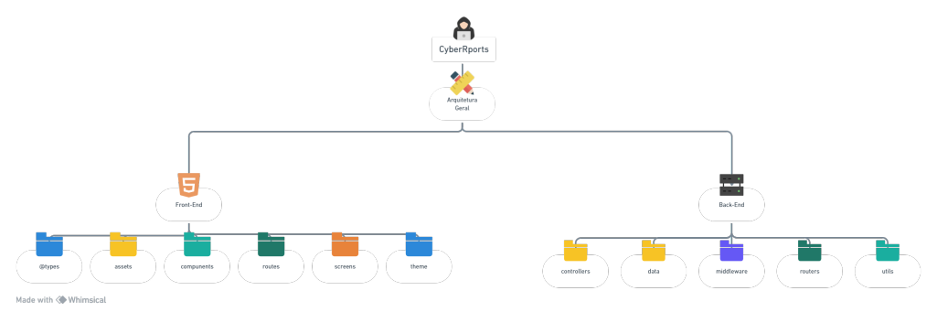

## Tecnologias envolvidas

* React ( JavaScript );
* Node js;
* Vite;
* CloudFlare;
* HTML;
* Tailwind and Flowbite ( CSS );
* Supabase.

# Mockups

**Home page antes do login:**

**Registo no site:**

**Home page depois do login:**

**Página de perfil:**

# Cronograma

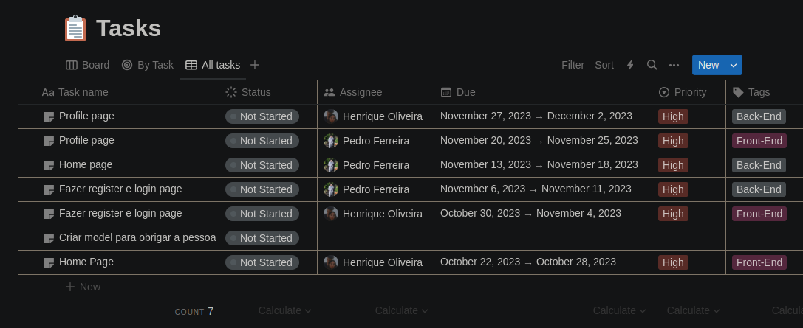

# Implementação

O que temos implementado de momento é, o registo de utilizadores com encriptação da password e verificação do e-mail válido, login com o e-mail e password, editar perfil com inserir e atualizar o nome completo, o banner e o avatar, a página de admin para gerir utilizadores, aparecem todos os utilizadores assim como os seus avatares para depois ser possível carregar em cada um deles e editar as suas informações assim como ver o histórico de reports de cada um. Inserção de reports funcional, mas ainda faltam alguns detalhes. Temos também algumas verificações a funcionar assim como por exemplo utilizadores normais não conseguirem ver a página de admin e não conseguem aceder ao perfil sem estar logados obrigando assim a realizar o login primeiro verificação do utilizar estar logado ou não em todas as páginas.

# Conclusão

*Com este trabalho concluímos que em equipa é essencial uma boa organização e algum estudo para nos conseguirmos ajudar. Tivemos alguns contratempos por conta da bd que estamos a utilizar nomeadamente o supabase pois tivemos de a estudar durante um tempo e ao longo do desenvolvimento fomos aprendendo com os nossos erros.*

# Melhorias futuras

*Pretendemos acabar os requisitos e tentar desenvolver um chat em tempo real se caso tivermos tempo para.*